 | 
AGENDA PERKULIAHAN (SILABUS)
FAKULTAS TARBIYAH DAN TADRIS PRODI PENDIDIKAN AGAMA ISLAM
Semester Genap Tahun Akademik 2022/2023
 | Nama Dosen |  |  | : Hengki Satrisno, M.Pd.I
 | NIDN |  |  | : 2024019001
 | Mata Kuliah |  |  | : Tahfidz 3
 | Kelas |  |  | : C
 | SKS |  |  | : 3
 | Pert. |  | Tanggal | Waktu | Materi |  |  |  |  | Metode | Buku / Bab | Paraf
 | 1 |  | 09 Maret 2023 | 10.01-11.50 | Kontarak Kuliah |  |  |  |  | Diskusi | RPS
 | 2 |  | 16 Maret 2023 | 10.01-11.50 | Surah Al-Lail |  |  |  |  | Demontrasi dan Hafalan | Surah Al-Lail
 | 3 |  | 23 Maret 2023 | 10.01-11.50 | Surah Al-Balad |  |  |  |  | Demontrasi dan Hafalan | surah Al-Balad
 | 4 |  | 30 Maret 2023 | 10.01-11.50 | Surah Asy-Syams |  |  |  |  | Demontrasi dan Hafalan | surahAsy-Syams
 | 5 |  | 06 April 2023 | 10.01-11.50 | Surah Al-Fajr |  |  |  |  | Demontrasi dan Hafalan | surah Al-Fajr
 | 6 |  | 13 April 2023 | 10.01-11.50 | Surah Al-Ghsyiyah |  |  |  |  | Demontrasi dan Hafalan | surah Al-Ghsyiyah
 | 7 |  | 20 April 2023 | 10.01-11.50 | Surah Al-A’la |  |  |  |  | Demontrasi dan Hafalan | surah Al-Ghsyiyah
 | 8 |  | 27 April 2023 | 10.01-11.50 | UTS |  |  |  |  | Mengerjakan sola UTS | SoAL UTS
 | Pert. |  | Tanggal | Waktu | Materi |  |  |  |  | Metode | Buku / Bab | Paraf
 | 9 |  | 04 Mei 2023 | 10.01-11.50 | Surah Arrahman 1-20 |  |  |  |  | Demontrasi dan Hafalan | surah Arrahman 1-20
 | 10 |  | 11 Mei 2023 | 10.01-11.50 | Surah Al-Sajadah ayat 1 s/d 30; |  |  |  |  | Demontrasi dan Hafalan | surah Al-Sajadah ayat 1 s/d 30;
 | 11 |  | 18 Mei 2023 | 10.01-11.50 | Surah Yasiin 1 s/d 83 |  |  |  |  | Demontrasi dan Hafalan | surah Yasiin 1 s/d 83
 | 12 |  | 25 Mei 2023 | 10.01-11.50 | Surah Al-Kahfi ayat 1 s/d 110 |  |  |  |  | Mengerjakan soal UAS | surah Al-Kahfi ayat 1 s/d 110
 | 13 |  | 01 Juni 2023 | 10.01-11.50 | Surah Surah Al-Sajadah |  |  |  |  | Demontrasi dan Hafalan | Surah Al-Sajadah
 | 14 |  | 08 Juni 2023 | 10.01-11.50 | Surah Al-Waqi’ah ayat 1 s/d 96 |  |  |  |  | Demontrasi dan Hafalan | surah Al-Waqi’ah ayat 1 s/d 96
 | 15 |  | 15 Juni 2023 | 10.01-11.50 | Surah Al-Mulk ayat 1 s/d 30 |  |  |  |  | Demontrasi dan Hafalan | surah Al-Mulk ayat 1 s/d 30
 | 16 |  | 22 Juni 2023 | 10.01-11.50 | 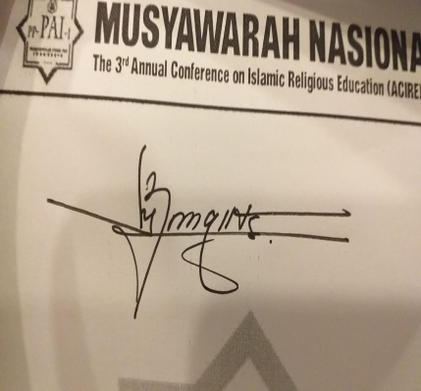  UAS |  |  |  |  | Mengerjakan Soal UAS | Soal UAS
 |  |  |  |  |  |  |  | DITETAPKAN DI |  |  | : BENGKULU
 |  |  |  |  |  |  |  | PADA TANGGAL |  |  | :
 |  | 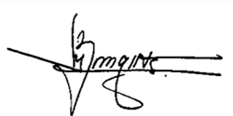  Bengkulu, Fri Jul 28 15:15:26 WIB 2023  Ketua Prodi, |  |  |  |  | Dosen Utama,
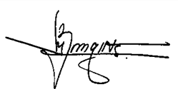
 |  | Hengki Satrisno, M.Pd.I |  |  |  |  | Hengki Satrisno, M.Pd.I
 |  | NIP : 199001242015031005 |  |  |  |  | NIP : 199001242015031005

